附件2

2021年度省直部门决算公开参考文本

盘锦市双台子区人民政府办公室
2021年度部门决算

目 录

第一部分 部门概况
- 主要职责
- 部门决算单位构成
第二部分 2021年度部门决算情况说明
一、收入支出决算总体情况说明
二、财政拨款收入支出决算情况说明
三、一般公共预算财政拨款“三公”经费支出决算情况说明
四、一般公共预算财政拨款基本支出决算情况说明
五、其他重要事项的情况说明
第三部分 名词解释
第四部分 2021年度部门决算报表
一、收入支出决算总表
二、收入决算表
三、支出决算表
四、财政拨款收入支出决算表
五、一般公共预算财政拨款支出决算表
六、一般公共预算财政拨款基本支出决算表
七、政府性基金预算财政拨款支出决算表
八、一般公共预算财政拨款“三公”经费支出决算表
九、国有资本经营预算财政拨款支出决算表

第一部分 部门概况

一、主要职责
（一）负责区政府会议和区政府领导同志重要活动的组织安排，协助区政府领导同志组织实施会议决定事项。
（二）负责或参与省市委、省市政府领导及其相关部门、外省市领导以及重要外宾来我区政务活动组织安排。
（三）协助区政府领导同志组织起草或审核以区政府、区政府办公室名义发布的公文，指导全区行政机关公文处理工作。
（四）审核区政府各部门和各街镇请示、报告区政府的事项，提出办理意见，报区政府领导同志审批，办理市政府和市政府各部门及各方面的来文来电。
（五）根据区政府领导同志的指示，对区政府的重要工作部署组织开展调查研究和综合协调。
（六）负责党中央、国务院，省委、省政府，市委、市政府和区委、区政府决策部署贯彻落实情况的督促检查，及时报告督查情况，指导协调和统筹规范政府系统督查统推工作。
（七）负责组织协调、指导督促区政府系统承办的市和区人大建议、政协提案办理工作。
（八）负责传达和督促落实党中央、国务院，省委、省政府，市委、市政府，区委、区政府领导同志的指示和落实情况报告工作。
（九）负责全区政务信息搜集、整理、报送工作，指导政府系统信息工作。
（十）负责规划协调、指导监督全区政府系统电子政务建设工作。
（十一）负责推进、指导、协调、监督全区政府信息与政务公开工作，组织协调区政府系统政务舆情应对工作；负责机关财务、安全、人才队伍建设与管理等工作。
（十二）研究制定并组织实施油地融合共同发展区域经济的规划、计划及相关政策；负责油地联系的日常工作，以及具体协调和服务的相关工作。
（十三）完成区委、区政府和领导同志交办的其他任务。
（十四）职能转变。加强和改进区政府宣传工作，为推动区政府重点工作和政策措施的落实营造良好环境。加强政务公开，指导各单位主动回应社会关切，接受群众监督。
二、部门决算单位构成
纳入盘锦市双台子区人民政府办公室2020年部门决算编制范围的二级预算单位包括：
- 盘锦市双台子区机关事务服务中心

第二部分 2021年度部门决算情况说明

一、收入支出决算总体情况说明
（一）收入总计485.72万元，包括：
1.财政拨款收入457.05万元，占收入总计的94.10%。其中：一般公共预算财政拨款收入457.05万元，政府性基金收入0.00万元，国有资本经营预算财政拨款收入0.00万元。
2.上级补助收入0.00万元，占收入总计的0.00%。
3.事业收入0.00万元，占收入总计的0.00%。
4.经营收入0.00万元，占收入总计的0.00%。
5.附属单位上缴收入0.00万元，占收入总计的0.00%。
6.其他收入0.00万元，占收入总计的0.00%。
7.使用非财政拨款结余0.00万元，占收入总计的0.00%。
8.上年结转和结余28.67万元，占收入总计的5.90%。
与上年相比，今年收入减少80.88万元，降低14.27%，主要原因：部分预算项目未执行，导致项目支出减少。
（二）支出总计485.72万元，包括：
1.基本支出289.73万元，占支出总计的59.65%。主要是为保障机构正常运转、完成日常工作任务而发生的各项支出，其中：工资福利支出210.31万元，对个人和家庭的补助支出23.88万元，商品和服务支出53.24万元，资本性支出2.31万元。
2.项目支出195.99万元，占支出总计的40.35%。主要包括一般行政管理事务、其他政府办公厅（室）及相关机构事务支出等业务支出。
3.上缴上级支出0.00万元，占支出总计的0.00%。
4.经营支出0.00万元，占支出总计的0.00%。
5.对附属单位补助支出0.00万元，占支出总计的0.00%。
与上年相比，今年支出减少80.88万元，降低14.72%，主要原因：部分预算项目未执行，导致项目支出减少。
（三）年末结转和结余28.67万元。
主要是年底结算账户关闭，导致转账支付未能及时兑付而行程的结余。与上年相比，今年结转结余增加28.67万元，增长100%。
二、财政拨款支出决算情况说明
（一）总体情况。
2021年度财政拨款支出485.72万元，其中：基本支出289.73万元，项目支出195.99万元。与上年相比，财政拨款支出减少80.88万元，降低14.72%，主要原因：部分预算项目未执行，导致项目支出减少。与年初预算相比，2021年度财政拨款支出完成年初预算的100，其中：基本支出完成年初预算的100%，项目完成年初预算的100%。
（二）一般公共预算财政拨款支出情况。
2021年度一般公共预算财政拨款支出485.72万元，按支出功能分类科目分，包括：一般公共服务支出403.25万元，占83.02%；社会保障和就业支出44.14万元，占9.09%；卫生健康支出9.08万元，占1.87%；住房和保障支出29.26万元，占6.02%。
1.一般公共服务支出375.00万元，具体包括：
（1）一般公共服务支出（类）财政事务（款）行政运行（项）179.01万元，完成年初预算的100%。
（2）一般行政管理事务支出191.80万元，完成年初预算的100%。
（3）其他政府办公厅（室）及相关机构事务支出4.19万元，完成年初预算的100%。
2.社会保障和就业支出44.14万元，具体包括：
（1）行政事业单位养老支出35.12万元，完成年初预算的100%。
（2）抚恤支出9.02万元，完成年初预算的100%。
3.卫生健康支出9.08万元，具体包括：
（1）行政职业单位医疗支出9.08万元，完成年初预算的100%。
4.住房保障支出28.83万元，具体包括：
（1）住房公积金支出28.83万元，完成年初预算的100%。
（三）政府性基金预算财政拨款支出情况。
2021年度政府性基金预算财政拨款支出0.00万元。
（四）国有资本经营预算财政拨款支出情况。
2021年度国有资本经营预算财政拨款支出0.00万元。
三、一般公共预算财政拨款“三公”经费支出决算情况说明
2021年度一般公共预算财政拨款安排的“三公”经费支出0.00万元。
1.因公出国（境）费0.00万元，占“三公”经费支出的0.00%。
2.公务接待费0.00万元，占“三公”经费支出的0.00%。
3.公务用车购置及运行费0.00万元，占“三公”经费支出的0.00%。
四、一般公共预算财政拨款基本支出决算情况说明
2021年度一般公共预算财政拨款基本支出485.72万元，其中：人员经费210.31万元，主要包括基本工资、津贴补贴、奖金、其他社会保障缴费、机关事业单位基本养老保险缴费、其他工资福利支出、离休费、退休费、抚恤金、生活补助、奖励金、住房公积金、采暖补贴、其他对个人和家庭补助的支出；日常公用经费55.54万元，主要包括办公费、印刷费、手续费、水费、电费、邮电费、取暖费、物业费、差旅费、因公出国（境）费用、维修（护）费、租赁费、会议费、培训费、公务接待费、劳务费、委托业务费、工会经费、福利费、公务用车运行维护费、其他交通费用、其他商品和服务支出、办公设备购置、专用设备购置、信息网络及软件购置更新。
五、其他重要事项的情况说明
（一）机关运行经费支出情况。
2021年机关运行经费支出289.73万元，比上年减少246.22万元，降低45.94%，主要原因是部分经费支出列入项目支出。
（二）政府采购支出情况。
2021年政府采购支出总额0.00万元，其中：政府采购货物支出0.00万元，政府采购工程支出0.00万元，政府采购服务支出0.00万元。授予中小企业合同金额0.00万元，占政府采购支出总额的0.00%，其中：授予小微企业合同金额0.00万元，占政府采购支出总额的0.00%；货物采购授予中小企业合同金额占货物支出金额的0.00%；工程采购授予中小企业合同金额占货物支出金额的0.00%；服务采购授予中小企业合同金额占货物支出金额的0.00%。
（三）国有资产占用情况。
截至2021年12月31日，共有车辆3辆，其中：副省级以上领导干部用车0辆，主要领导干部用车0辆，机要通讯用车0辆，应急保障用车0辆，执法执勤用车0X辆，特种专业技术用车0辆，离退休干部用车0辆，其他用车3辆；单位价值50万元以上通用设备0台（套），单价100万元以上专用设备0台（套）。
（四）预算绩效情况。
1.预算绩效管理工作开展情况。
（1）绩效自评情况。根据预算绩效管理要求，我部门组织对2021年度预算项目支出全面开展绩效自评，共涉及预算支出项目9个，涉及资金258.40万元，自评覆盖率（开展绩效自评的项目数/年初批复绩效目标的项目数）达到100%，自评平均分（开展绩效自评的项目分数总和/开展绩效自评的项目数）100分。
（2）部门评价情况。我部门组织对“办公用品及消耗品”“文件印刷及打印纸”等9个项目开展了部门评价，涉及资金258.40万元。通过部门绩效评价发现主要存在以下问题：各股室与财务股没有行程有效的合作机制。下一步将采取以下措施加以改进：加强各股室之间的有效合作和沟通。
2.部门决算中项目绩效自评结果。
（1）“5.15政务公开日”项目自评综述：根据年初设定的绩效目标，项目自评得分100分。项目全年预算数为2.00万元，执行数为2.00万元，完成预算的100%。项目绩效目标完成情况：一是提高了群众对政务公开的持续关注度;二是提高了群众对“5.15政务公开日”的认知程度。
（2）“办公用品及消耗品”项目自评综述：根据年初设定的绩效目标，项目自评得分100分。项目全年预算数为26.10万元，执行数为26.10万元，完成预算的100%。项目绩效目标完成情况：完成年初预算目标，集中使用办公经费，节约办公成本。
（3）“第三届盘锦辽河湿地国际灯展”项目自评综述：该项目未执行。
（4）“电脑耗材及其零配件”项目自评综述：根据年初设定的绩效目标，项目自评得分100分。项目全年预算数为45.00万元，执行数为45.00万元，完成预算的100%。项目绩效目标完成情况：完成年初预算目标，集中使用办公经费，节约办公成本。
（5）“规划图及展板制作”项目自评综述：根据年初设定的绩效目标，项目自评得分100分。项目全年预算数为27.00万元，执行数为27.00万元，完成预算的100%。项目绩效目标完成情况：完成年初预算目标。
（6）“文件印刷及打印纸”项目自评综述：根据年初设定的绩效目标，项目自评得分100分。项目全年预算数为84.00万元，执行数为84.00万元，完成预算的100%。项目绩效目标完成情况：完成年初预算目标。
（7）“业务费”项目自评综述：根据年初设定的绩效目标，项目自评得分100分。项目全年预算数为12.00万元，执行数为12.00万元，完成预算的100%。项目绩效目标完成情况：完成年初预算目标。
（8）“政府聘用律师”项目自评综述：因该项目移交至政法委，故该项目未执行。
（9）“值班补贴”项目自评综述：该项目未执行。
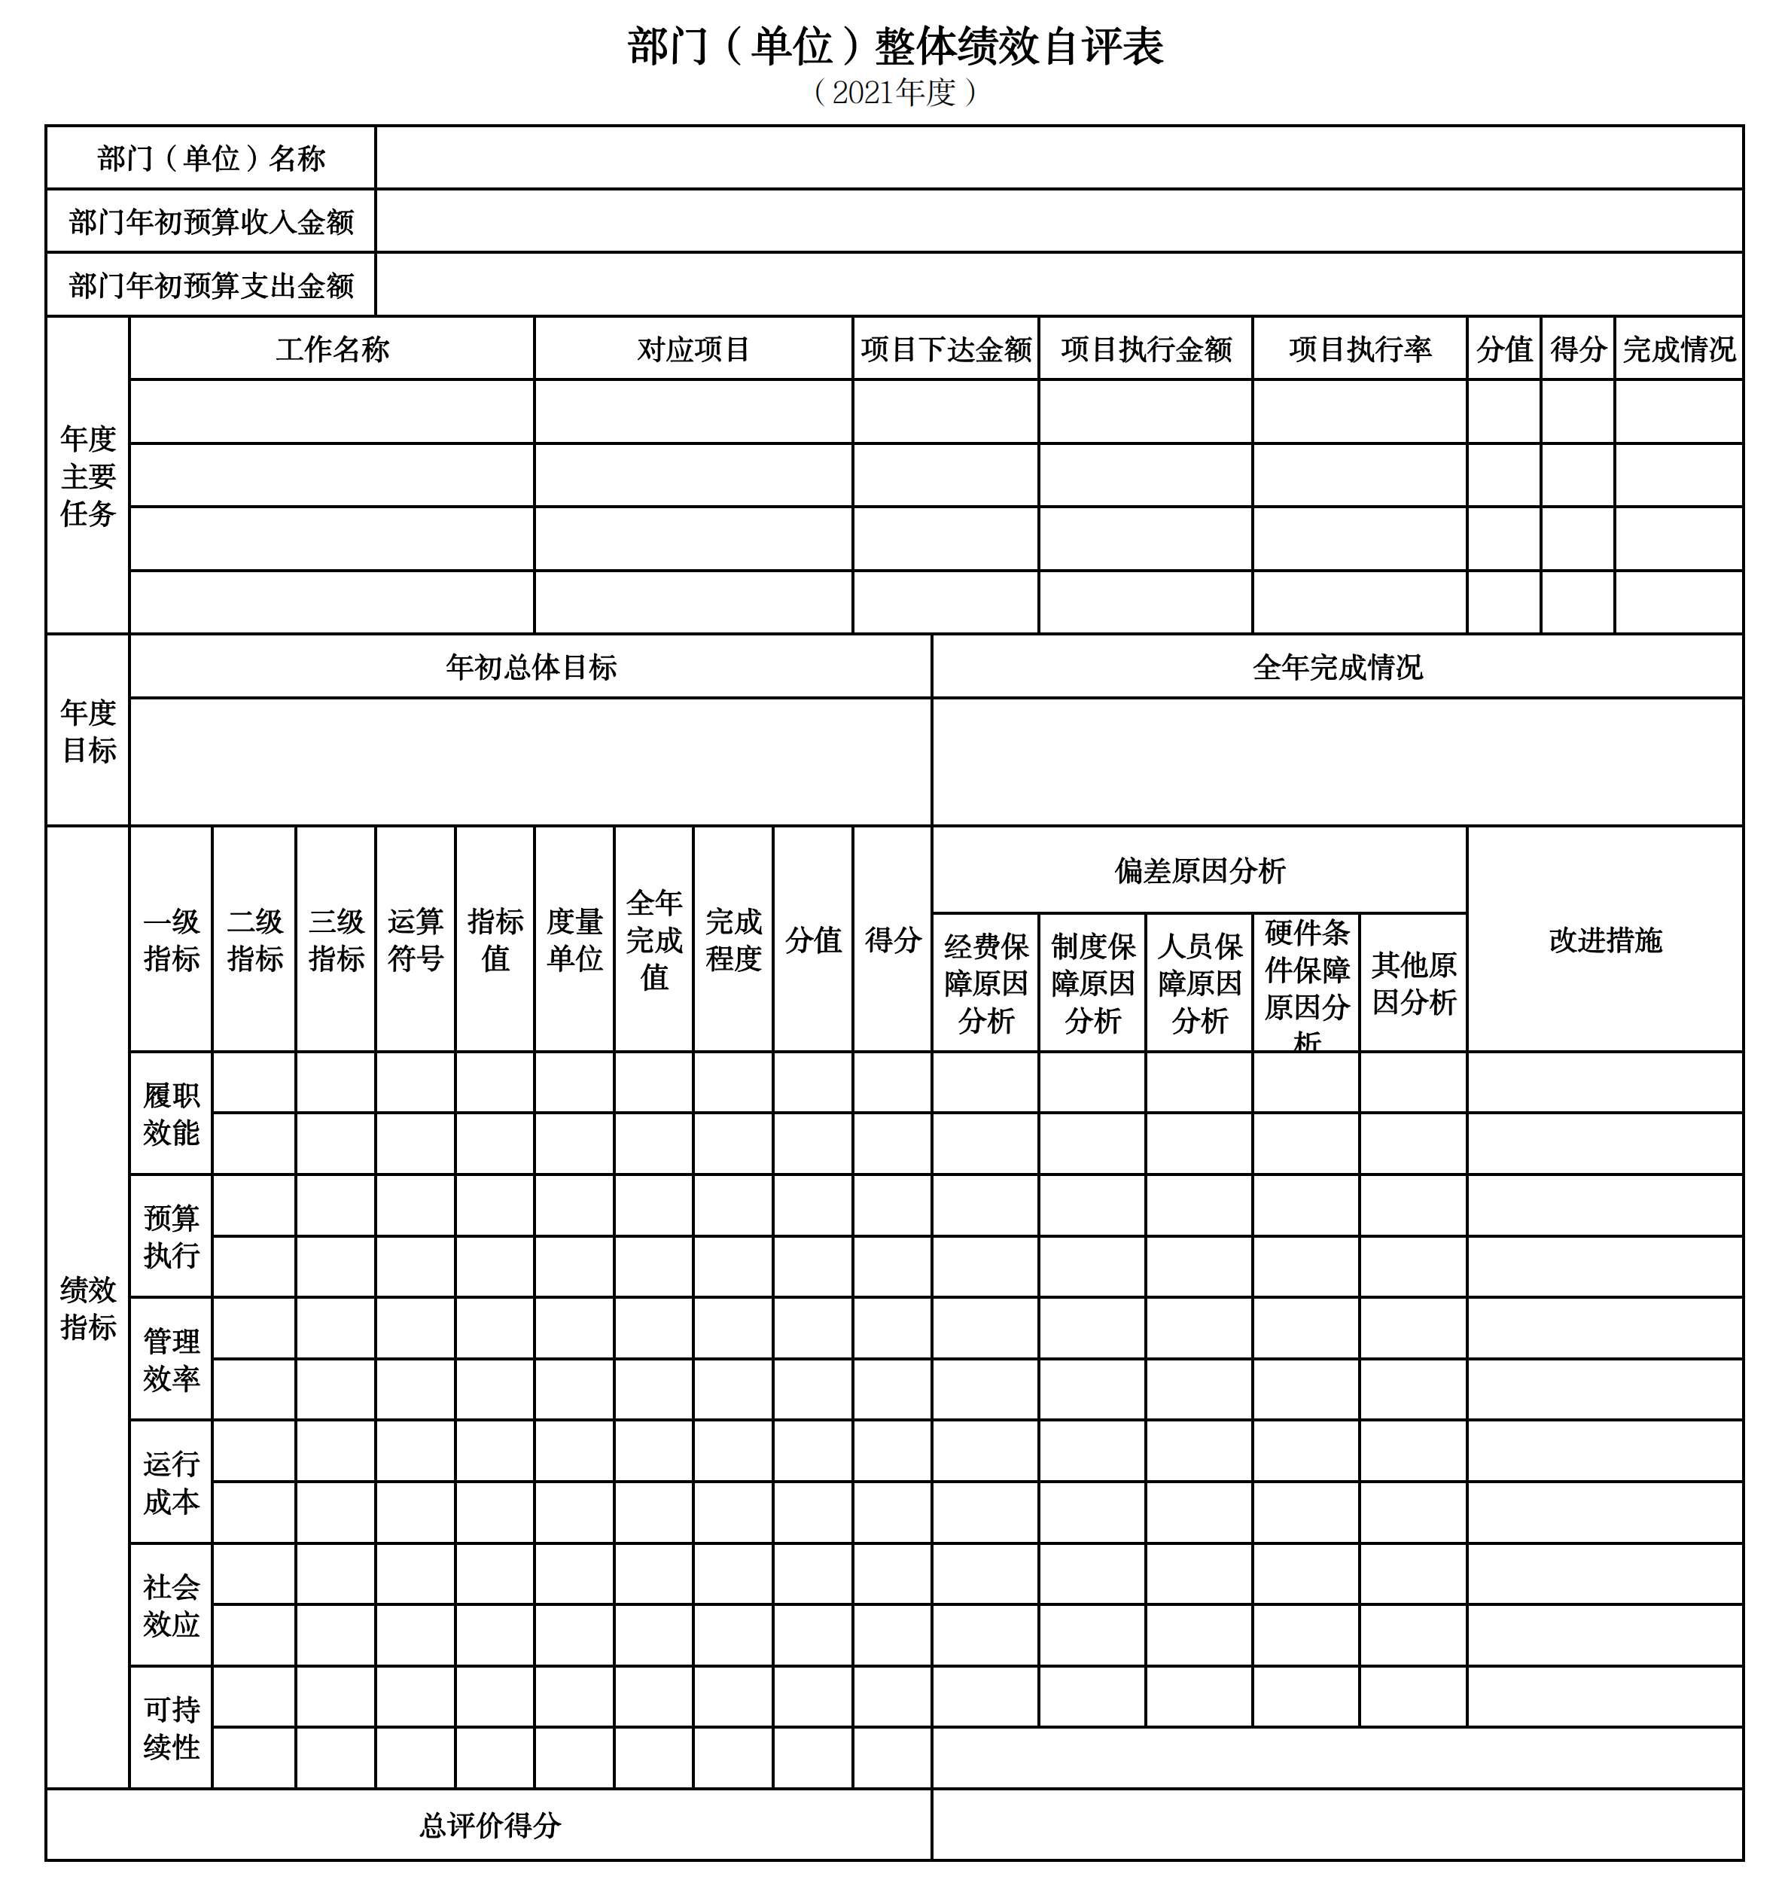
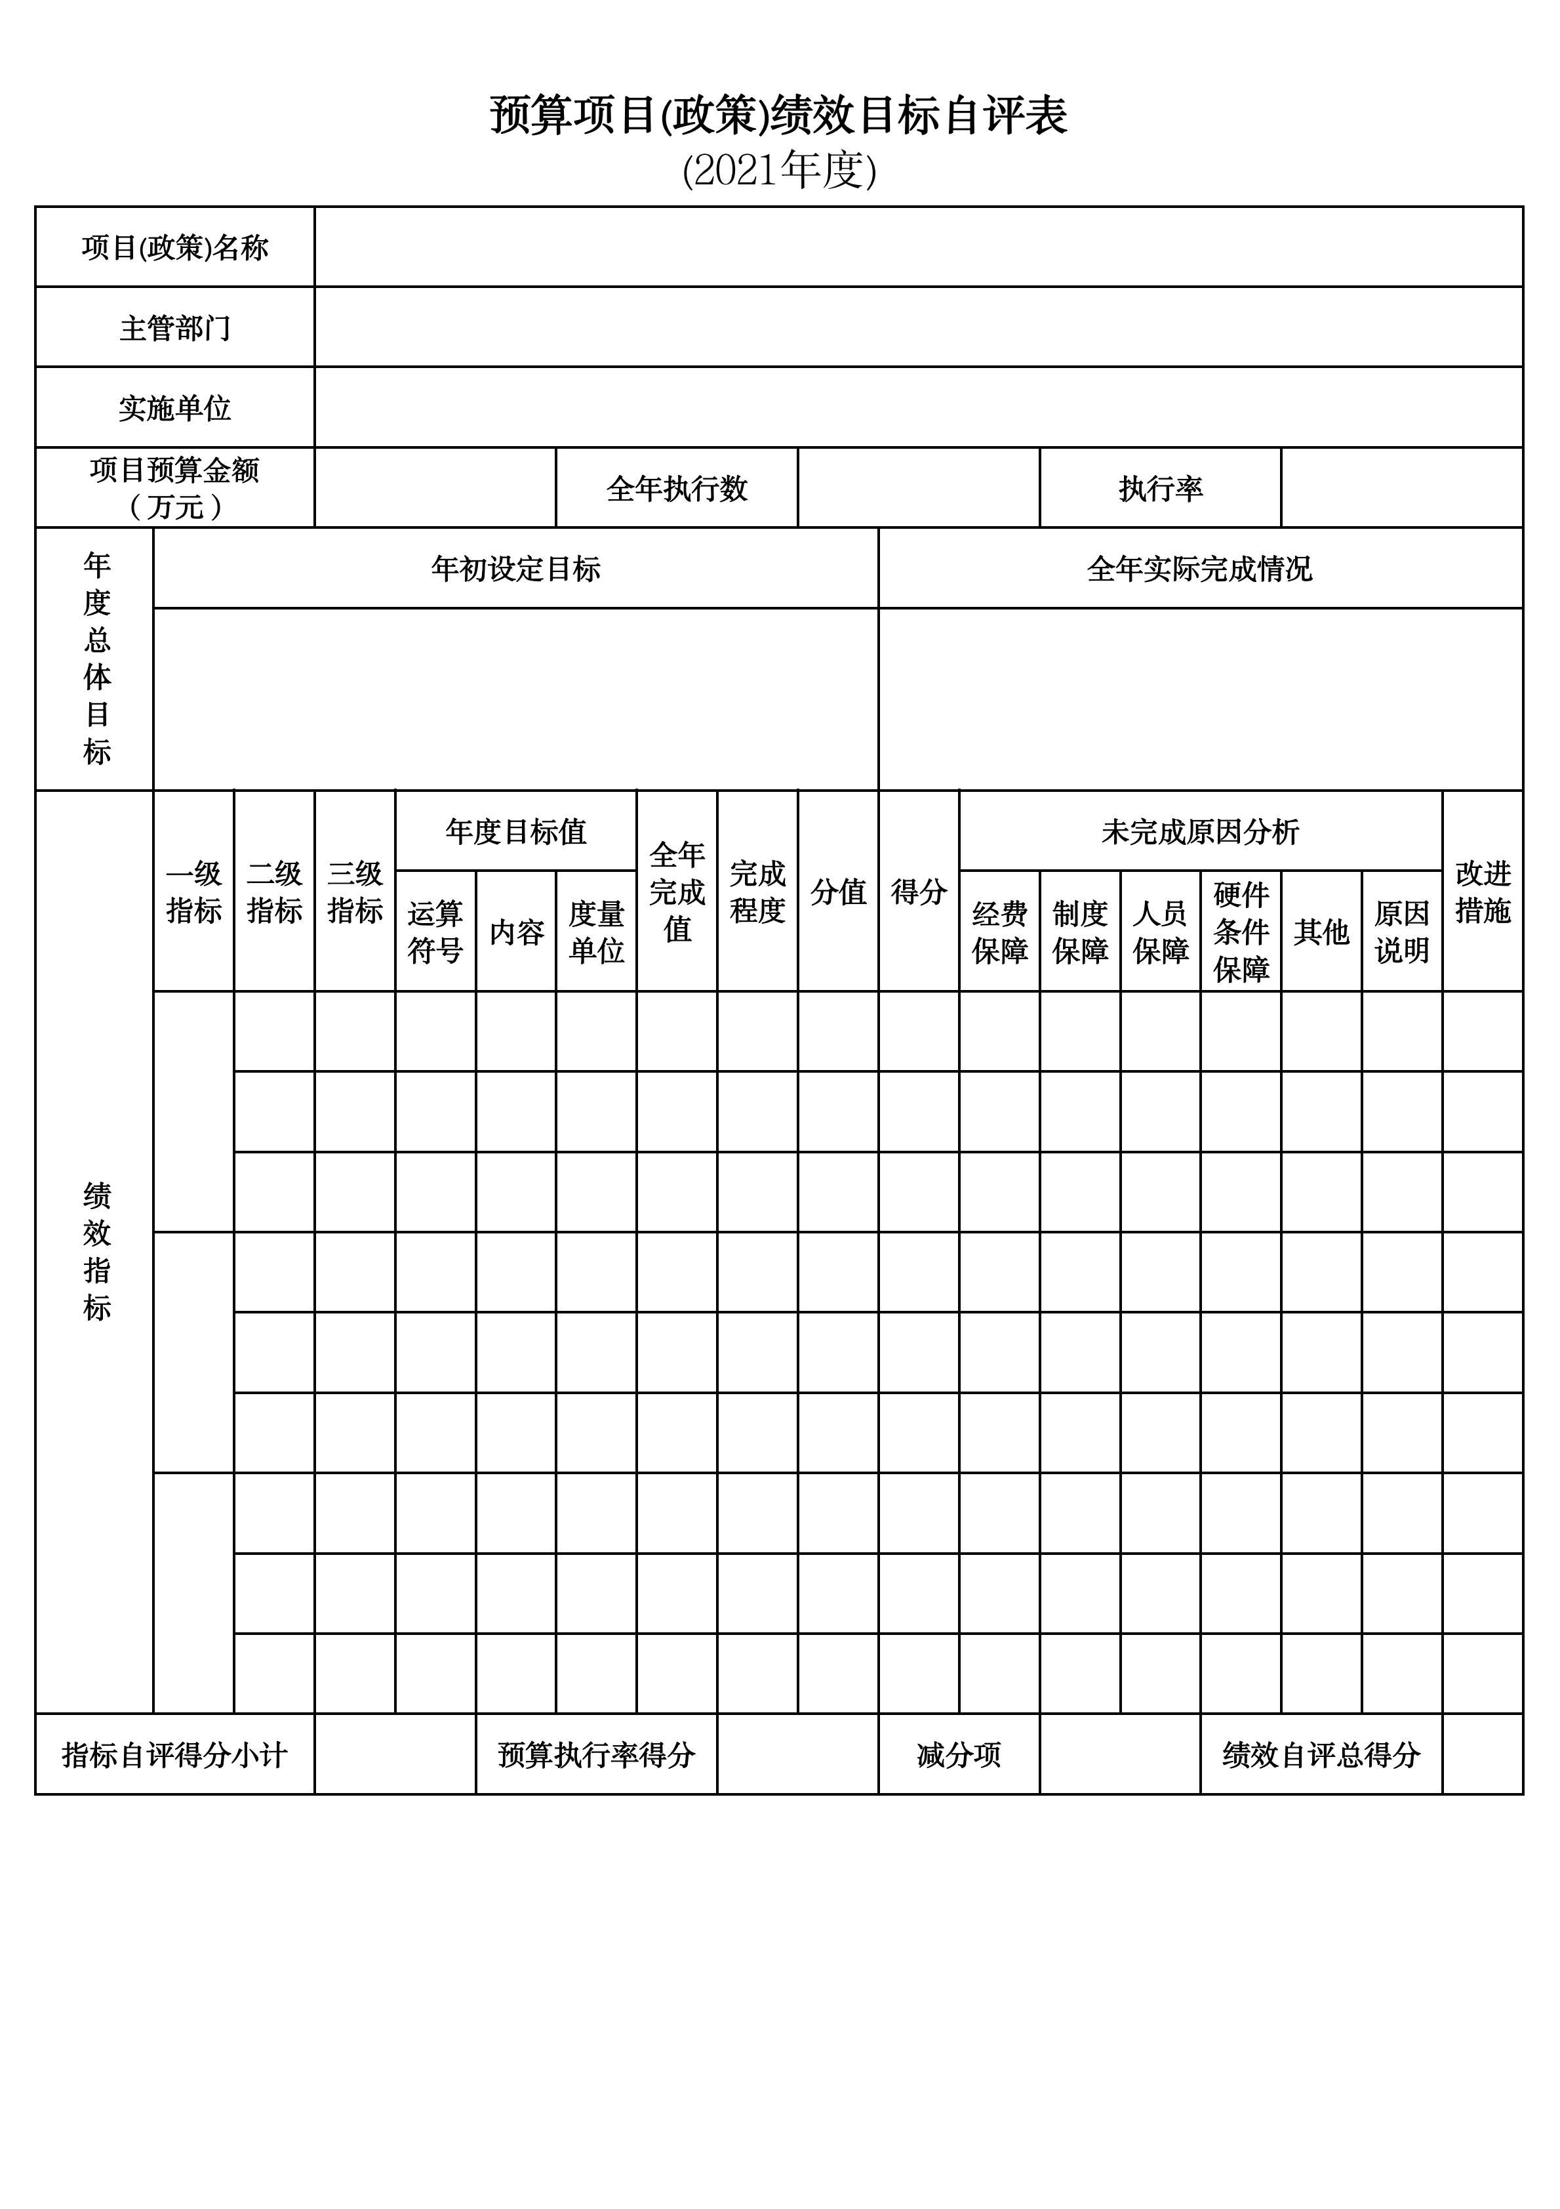
第三部分 名词解释

1.财政拨款收入：指单位从同级财政部门取得的财政预算资金。
2.上级补助收入：指单位从主管部门和上级单位取得的非财政性补助收入。
3.事业收入：指事业单位开展专业业务活动及辅助活动所取得的收入。
4.经营收入：指事业单位在专业业务活动及辅助活动之外开展非独立核算经营活动取得的收入。
5.附属单位上缴收入：指单位附属的独立核算单位按照规定上缴的收入。
6.其他收入：指除上述“财政拨款收入”、 “上级补助收入”、“事业收入”、“经营收入”、“附属单位上缴收入”等以外的收入。
7.使用非财政拨款结余：指事业单位按照预算管理要求使用非财政拨款结余弥补收支差额的金额。
8.上年结转和结余：指以前年度尚未完成、结转到本年按有关规定继续使用的资金。
9.基本支出：指保障机构正常运转、完成日常工作任务而发生的人员支出和公用支出。
10.项目支出：指在基本支出之外为完成特定行政任务和事业发展目标所发生的支出。
11.上缴上级支出：指事业单位按照财政部门和主管部门的规定上缴上级单位的支出。
12.经营支出：指事业单位在专业活动及辅助活动之外开展非独立核算经营活动发生的支出。
13.对附属单位补助支出：指事业单位用财政补助收入之外的收入对附属单位补助发生的支出。
14.“三公”经费：指用一般公共预算财政拨款安排的因公出国（境）费、公务用车购置及运行费和公务接待费。其中，因公出国（境）费反映单位公务出国（境）的住宿费、旅费、伙食补助费、杂费、培训费等支出；公务用车购置及运行费反映单位公务用车购置费及燃料费、维修费、过路过桥费、保险费、安全奖励费用等支出；公务接待费反映单位按规定开支的各类公务接待（含外宾接待）支出。
15.机关运行经费：指为保障行政单位和参照公务员法管理的事业单位运行，使用一般公共预算财政拨款安排的基本支出中用于购买货物和服务的各项资金，包括办公及印刷费、邮电费、差旅费、会议费、福利费、日常维修费、专用材料及一般设备购置费、办公用房水电费、办公用房取暖费、办公用房物业管理费、公务用车运行维护费以及其他费用。
16.一般公共服务（类）财政事务（款）行政运行（项）：反映行政单位（包括实行公务员管理的事业单位）的基本支出。
（部门决算涉及的支出功能分类全部项级科目，逐一解释）……

第四部分 2021年度部门决算表

